- 适用范围: 适用于公司使用之烤炉.
- 参考文件: QSOP 0006-4400 JJF 1101-2003 环境试验设备温度、湿度校准规范
- 校准人员: 经培训考核合格之实验室技术人员.
- 校准设备: 经国际/国家认可计量机构校准合格之温度计,秒表。
- 校准环境: 温度:23±2℃,湿度20%-70%
6.0 校准周期: 每6个月进行5小时的温度校准、每3年进行一次48小时的温度校准。
7..0允收标准: 1. 温度±3℃;
2. 定时器±15 Min.
8.0校准程序
8.1：温度校准
8.1.1如下图所示,在老化箱的10个不同位置悬挂温度计的线端,围绕该区间所有传感器装在规定点到测试空间的直线距离为10%的规定区域内所有方向上；
8.1.2温度计的线路将分离地装在箱内,彼此之间的空间不能接触；
8.1.3将温度调节到预设定温度（依据实际使用要求）;
8.1.4让被校之烤炉运行最少一小时,确保其温度稳定;
8.1.5每隔30分钟进行一次数据记录.
8.1.6将记录数据填写在校准报告内,计算平均值及不确定度.
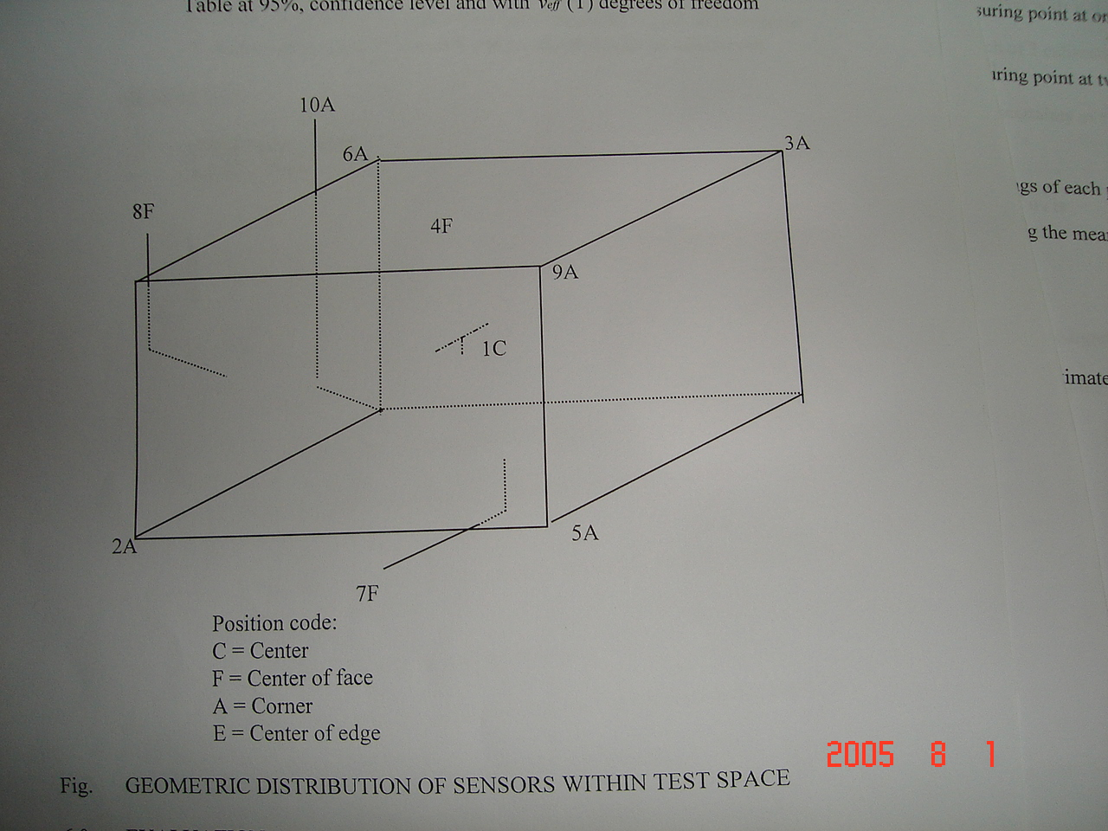

图： 传感器在测试工间的几何分布

8.2：定时器校准
8.2.1设置烤炉的定时器为48小时自动关掣模式。
8.2.2接通定时器，同时按下校准秒表的开始键。
8.2.3等待48小时
8.2.4记录秒表的读数
8.2.5重复(8.2.1~8.2.4)三次
8.1.6将记录数据填写在校准报告内,计算平均值及不确定度.
9.0 测量不确定度的评估
9.1温度的不确定度
9.1.1 数学模型
T=Tref
Tref是参考温度计测量的温度.

测量值： T
输入量： Tref
9.1.2输入量的评估
Tref值是取100次测量的平均数,以此来校准温度计的误差.
9.1.3输入量的标准不确定度的评估
Tref不确定度的来源

不确定度源 | 类型 | 不确定范围 | 概率分布 | 可靠性 | 标准不确定度 | 自由度
校准不确定度 | B | a | 正态 | 95%  （证书） | $μ(T_{\text{ref}}1)=a\text{*/}2\text{.}0$ | 60  （理论）
分辨率 | B | d | 矫正 | 100%  （理论） | $μ(T_{\text{ref}}2)=d/{\sqrt{3}}$ | 无穷大  （评估）
重复性 | A | s | 正态 | 95%  （评估） | $μ(T_{\text{reef}}3)=s$ | 99  （评估）
“a”是外校合格证书上的结果。
每1个校准点取10个测量值（共10个校准点）,总共取100个测量值.
Tref的标准不确定度为：

$u(T_{\text{ref}})=\sqrt{u^{2}(T_{\text{ref}1})+u^{2}(T_{\text{ref}2})+u^{2}(T_{\text{ref}3})}$

u(Tref)的自由度
$v(T_{\text{ref}})=\frac{u^{4}(\text{Tref})}{\frac{u^{4}(T_{\text{ref}1})}{v(T_{\text{ref}1})}+\frac{u^{4}(T_{\text{ref}2})}{v(T_{\text{ref}2})}+\frac{u^{4}(T_{\text{ref}3})}{v(T_{\text{ref}3})}}$

9.1.4 输入量的相关性评定。
假如在数学模型中只有一个输入量，则无需考虑相关性。
9.1.5计算测量的结果
T的评估量Tref为:T=Tref

9.1.6合成标准不确定度的评估
T的合成标准不确定度为：
$u^{2}(T)=[\frac{∂T}{∂T_{\text{ref}}}]^{2}u^{2}(T_{\text{ref}})=u^{2}(T_{\text{ref}})$

$C_{\text{Tref}}=[\frac{∂T}{∂T_{\text{ref}}}]=1$

U(T)的有效自由度为：

$v_{\text{eff}}(T)=v_{\text{eff}}(T_{\text{ref}})$

9.1.7扩展不确定度
置信水平为95%,自由度为V_{ref} (T)的扩展不确定度：
$U=\text{ku}(T)$

“k”为覆盖因子,可以在自由度为V_{D}和置信水平为95%的学生氏分布表里查出。

9.2 定时器的测量不确定度
9.2.1数学模型
烤炉定时器上显示的时间由直接测量得来：
T=t
9.2.2标准不确定度的评估
不确定度源 | 类型 | 不确定范围 | 概率分布 | 标准不确定度 | 自由度 | 备注
重复性 | A | r | 正态 | $$u_{A}=r/{\sqrt{3}}$$ | 2  （评估） | *
分辨率 | B | d | 均匀 | $$u_{1}=d/{\sqrt{3}}$$ | 无穷大  （评估）
秒表 | B | u_{e} | 均匀 | $$u_{2}={u_{e}}/k$$ | $v_{2}$ | **
操作误差 | B | $$e=\sqrt{0\text{.}2^{2}+0\text{.}2^{2}}$$ | 正态 | $$u_{3}=13\sqrt{0\text{.}2^{2}+0\text{.}2^{2}}$$ | 无穷大 | ***
*：在校准点取3个测试量
**：u_{e}和k取自外部校准标准仪器证书,V₂取自t-table,根据校准证书的置信概率获得.
***：0.2秒是操作误差，这是在按下秒表的“开始”“停止”按钮时出现的。

$u_{\left(t\right)}=\sqrt{u_{A}^{2}+u_{1}^{2}+u_{2}^{2}+u_{3}^{2}}$t的标准不确定度

u(t)的有效自由度为：
$V(t)=\frac{u^{4}(t)}{\frac{u_{A}^{4}}{v_{A}}+\frac{u_{1}^{4}}{v_{1}}+\frac{u_{2}^{4}}{v_{2}}+\frac{u_{3}^{4}}{v_{3}}}$

$v_{1}=∞,v_{3}=∞$

$V(t)=\frac{u^{4}(t)}{\frac{u_{A}^{4}}{v_{A}}+\frac{u_{2}^{4}}{v_{2}}}$

9.2.3输入量的相关性评估
如果数学模型中只有一个输入量，则不必考虑其相关性。
9.2.4 T的计算结果为
T的评估值为：T=t
9.2.5合成标准不确定度的评估
T的合成标准不确定度为
$u^{2}(T)=[\frac{∂T}{∂t}]^{2}u^{2}(t)=u^{2}(t)$

$C_{t}=\frac{∂T}{∂t}=1$

u(T)的有效自由度V_{eff} (T)=V_{eff} (t)。
9.2.6扩展不确定度的评估
置信水平为95%，自由度为V_{eff}(T)的扩展不确定度为
U=ku(T)
k是覆盖因子，可在95%置信水平及V_{eff} (T)自由度的学生氏分布中查到。

10.0 评估
依据允收标准来判定被校仪器是否符合要求, 若合格则在该仪器上贴上《合格证》；若不合格则在该仪器上贴上《停用证》

